РОДИТЕЛЬСКОЕ СОБРАНИЕ
23 ноября 2019 года в учреждении образования прошли первые родительские собрания.
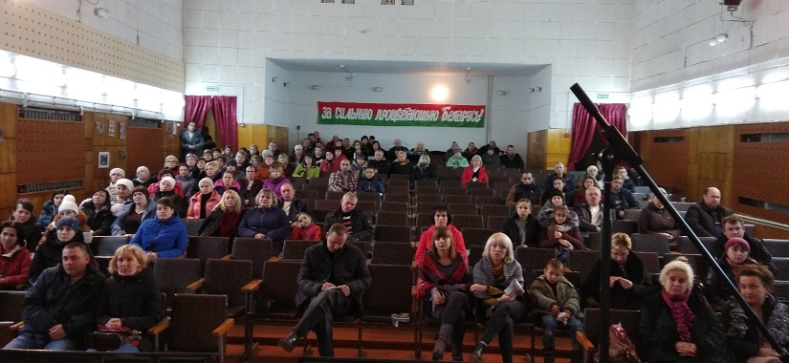
Родители учащихся 118 м,119 м, 63 э и 68 а групп
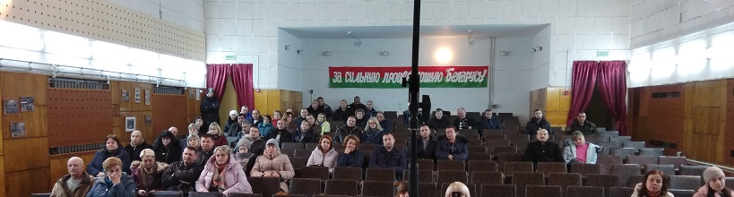
Родители учащихся 94 ум, 95 ум, 36 уэ,34 мс
В собраниях приняли участие администрация колледжа и Козак Ю.Г. представитель ИДН Пуховичского РОВД.
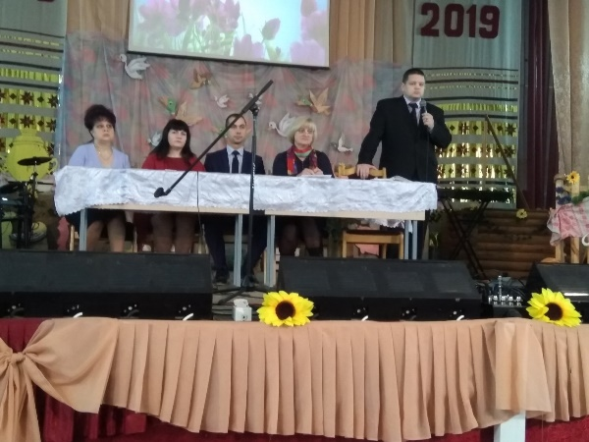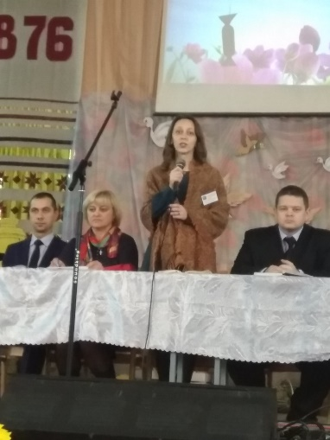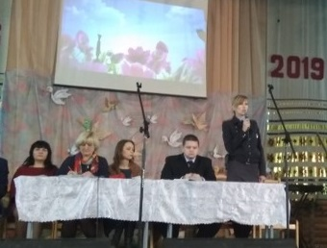

Для гостей учреждения образования была подготовлена выставка декоративно-прикладного искусства. Экспонаты выставки подготовлены учащимися и членами трудового коллектива под общим названием «Вдохновение».
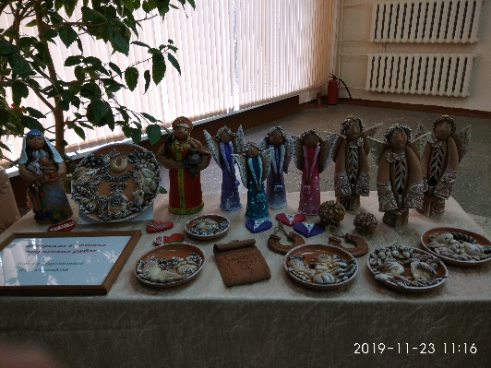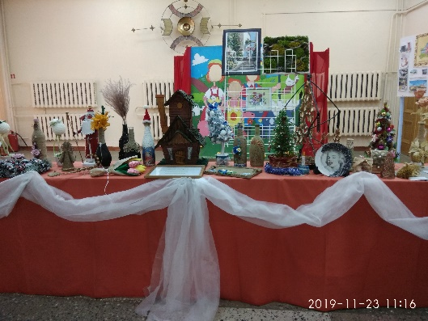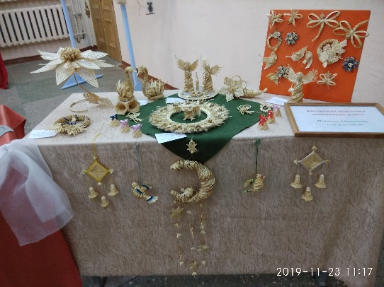
Перед началом официальной части собрания руководители творческих объединений и учащиеся показали концерт «С любовью к родным».
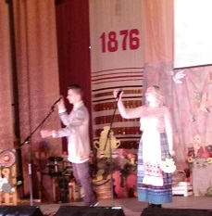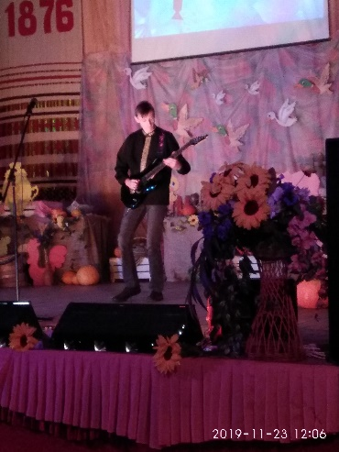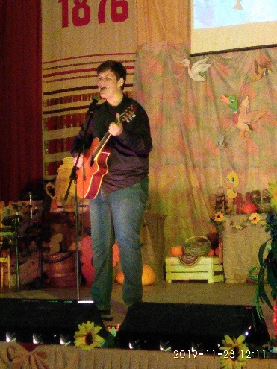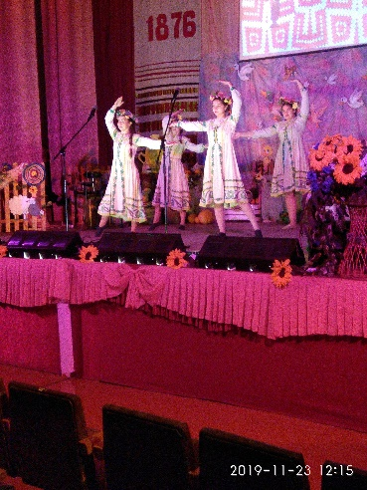
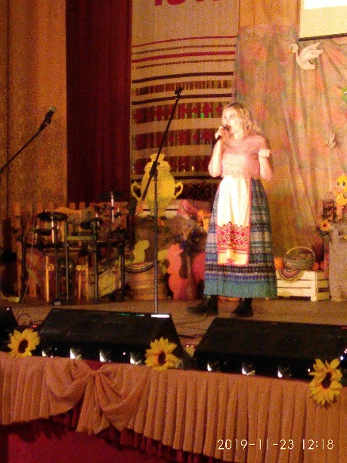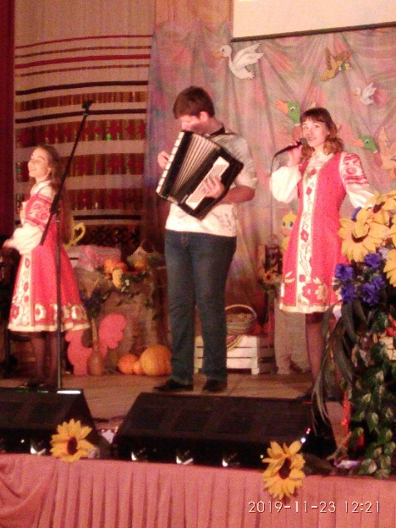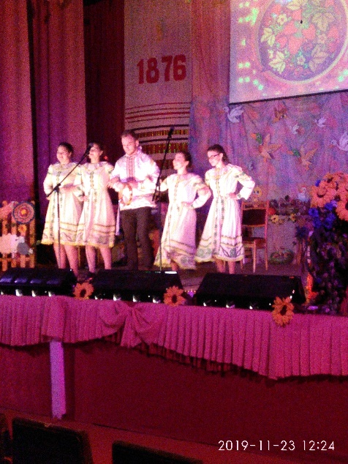

Т.Г. Кудрина

